资金退还申请流程
说明：
投标保证金退还材料：①代理服务费的汇款证明。
履约保证金退还材料：①缴纳履约保证金汇款证明。
说明：审核流程【投标人】-【财务】-【招标人】-【项目管理部】，请提交后与招标人联系及时进行审核。
项目管理部咨询电话：0459-8888069-6
技术问题咨询电话: 0459-8888069-3-1
退还流程截图：
1、【登录招标人后台】（http://www.dqbidding.cn/TPBidder/memberLogin）
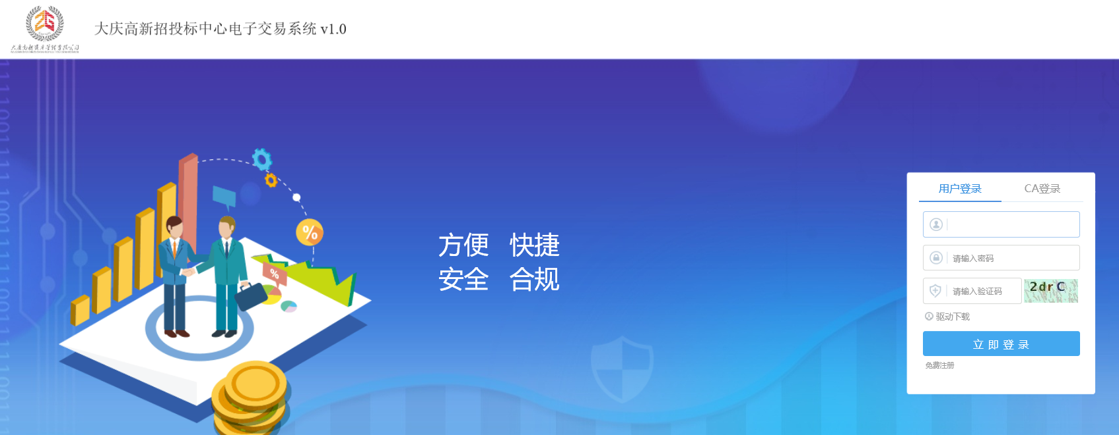
2、【招标业务】-【资金退还申请】-【新增资金退还】
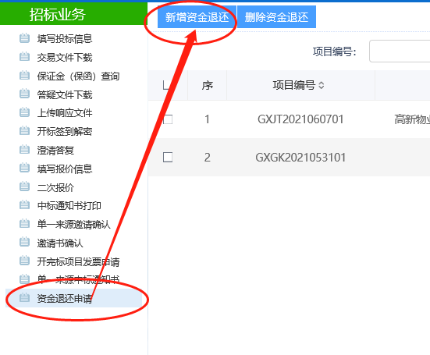
3、挑选分包
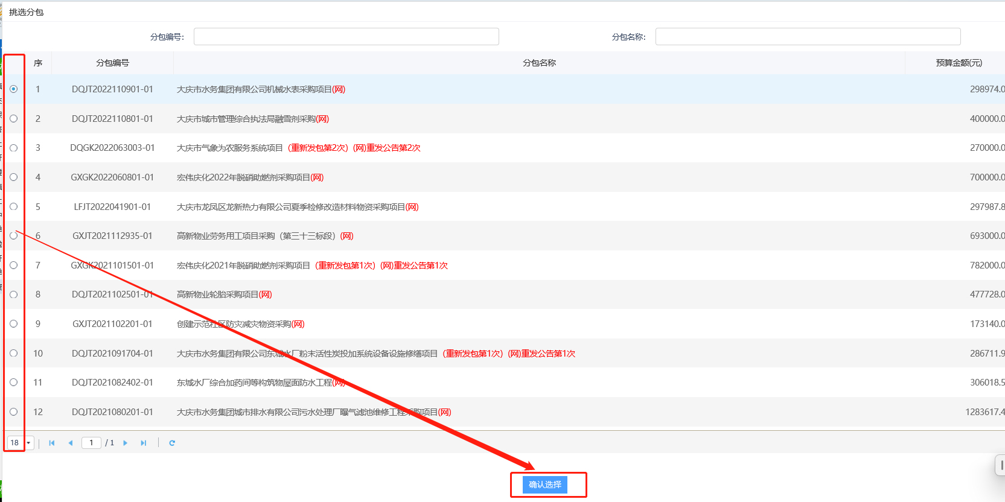
4、填写资料*号为必填项。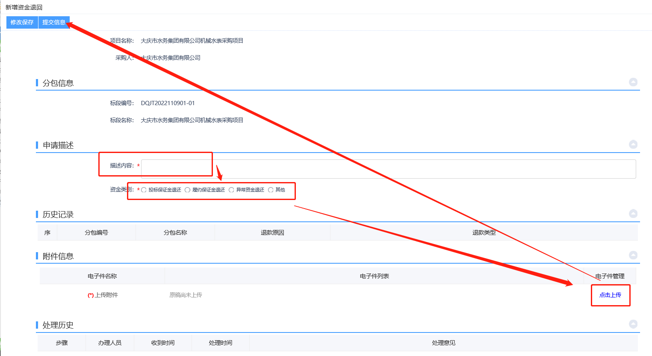
5、等待审核。

